**Spezifikation GUI Mitteilungsbaustein**

Änderungen:

* Abonnierbutton entfernen und Aktion „Neue Mitteilung erstellen“ rechtsbündig positionieren
* Den 1. Schritt des Erstellungs-Workflows ändern analog der Erstellung eines E-Mail. Die Erstellung nicht mehr in einem Popup-Fenster darstellen (analog E-Mail Baustein). Die Aktionen „Zurück“ und „Weiter“ weglassen. Die Aktion „Fertigstellen“ ersetzen durch „Speichern und versenden“ und zusammen mit der Funktion„Abbrechen“ linksbündig positionieren.
* Ausnahmefall: Kann kein Empfänger ermittelt werden, wird dem Benutzer ein Infomeldung angezeigt
* Der 2. Schritt des Erstellungs-Workflows komplett weglassen
* Im Kurseditor auf dem Tab „Mitteilungs-Konfiguration“ die Einstellungen „Automatisch abonnieren“ weglassen (allenfalls gleichzeitig das Feld für die maximale Anzahl Mitteilungen in der Grösse an mximale Anzahl Tage anpassen)

**Mitteilung erstellen**

ALT

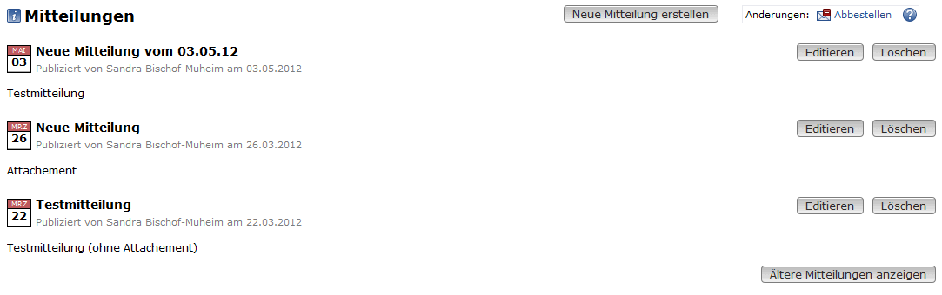

NEU





**Mitteilung erstellen - Workflow**

ALT 1. Schritt

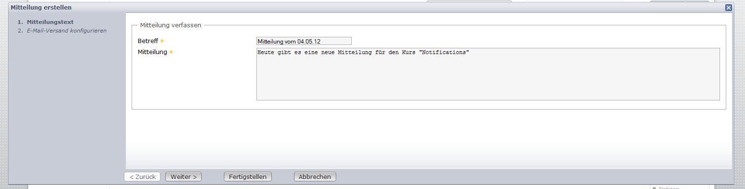

NEU 1. Schritt



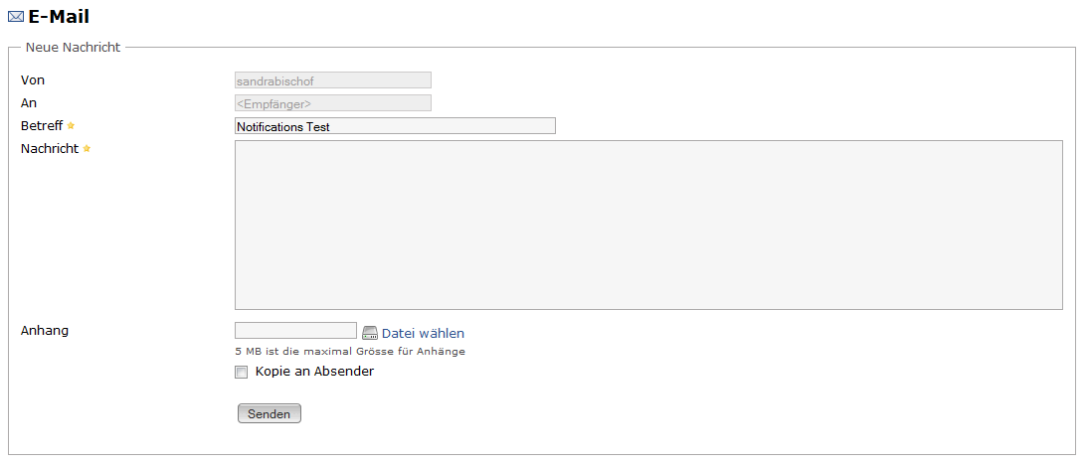

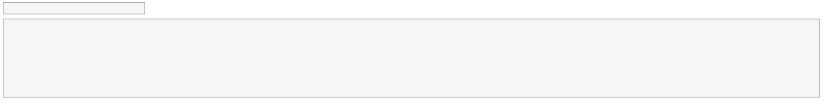

Speichern und versenden

Abbrechen



Mitteilung erstellen

Ausnahme

** Information**

Die Mitteilung kann nicht automatisch versendet werden, da keine Lerngruppe bestimmt wurde. Die Mitteilung wird gespeichert.

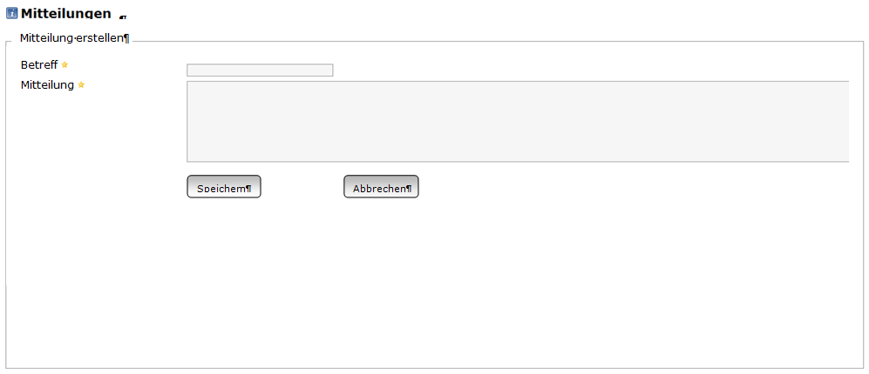

ALT 2. Schritt

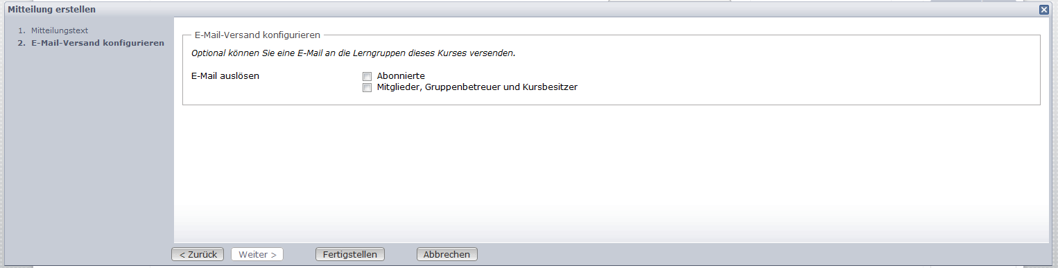

NEU 2. Schritt– Weglassen



**Mitteilungsbaustein - Kurseditor**

ALT

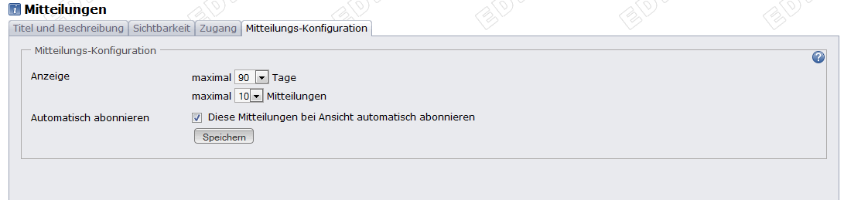

NEU

